10-й ФЕСТИВАЛЬ ИРЛАНДСКОГО КИНО (15 – 26 МАРТА, КИНОЦЕНТР «ОКТЯБРЬ»)

С 15 по 26 марта в киноцентре «Октябрь» в рамках проекта «КАРО.Арт» пройдет 10-й фестиваль ирландского кино. На юбилейном фестивале будут показаны лучшие новые ирландские фильмы, успевшие завоевать любовь зрителей и признание критиков по всему миру, но не вышедшие в российский прокат.

За десять лет проведения фестиваля организаторы привезли в Москву более 100 ирландских картин и провели более 20 встреч с создателями фильмов. На этот раз для фестиваля были отобраны 11 полнометражных фильмов и два сборника короткого метра, включая художественные фильмы и анимацию.

Билеты на фильмы фестиваля: https://karofilm.ru/art?&event=49

Трейлер фестиваля: https://www.youtube.com/watch?v=UZJeOWFfzfM

Кадры из фильмов: https://yadi.sk/d/m128aUB33Ebd4H

Все показы пройдут на английском языке с русскими субтитрами.

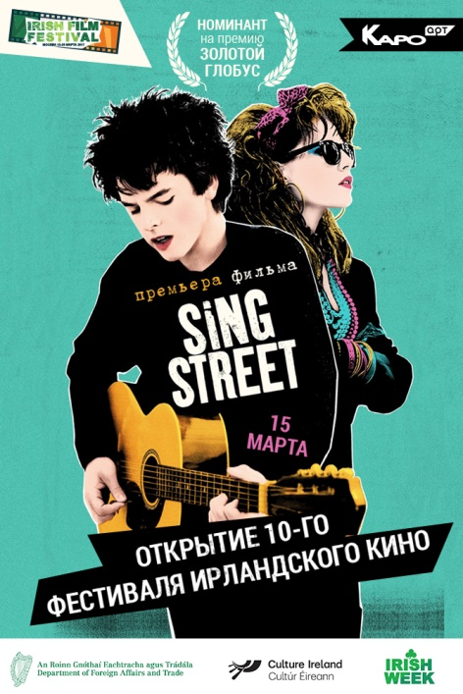
ФИЛЬМ ОТКРЫТИЯ

«СИНГ СТРИТ» (SING STREET)

Год выпуска: 2016
Режиссер: Джон Карни
Актерский состав: Джек Рейнор, Келли Торнтон, Мария Дойл Кеннеди и др.
Продолжительность: 106 мин.
Страна: Ирландия, Великобритания, США
Жанр(ы): драма, мелодрама, комедия, музыка

Ностальгическая музыкальная картина о взрослении. Фильм рассказывает о подростке, взрослеющем в Дублине 1980-х. Он убегает от проблем в семье и создаёт музыкальную группу, чтобы завоевать сердце прекрасной и неприступной девушки. История из жизни юных музыкантов сопровождается восхитительным саундтреком и талантливой игрой молодых ирландских актеров. В одной из главных ролей — Джек Рейнор, известный по фильмам «Макбет» и «Трансформеры: Эпоха истребления». «Синг Стрит» вдохновляет на поиски своего предназначения, будь то рок-н-ролл или помощь близким в осуществлении их мечты. Это один из тех фильмов, которые трогают до глубины души и заставляют улыбаться.

ТРЕЙЛЕР: https://www.youtube.com/watch?v=C_YqJ_aimkM

НОМИНАЦИИ
- «Золотой глобус-2017» в категории «Лучшая комедия или мюзикл»
- Премия NME за лучший музыкальный фильм
- Премьера фильма состоялась на кинофестивале «Сандэнс» 2016
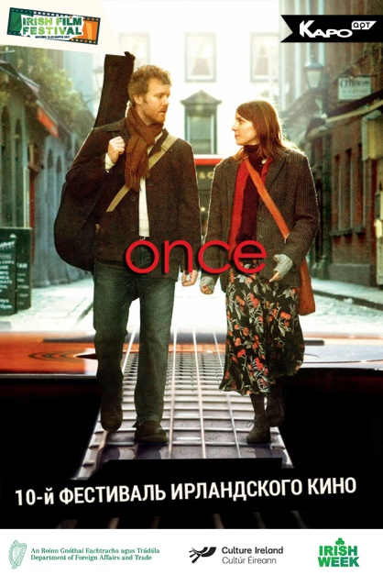
«ОДНАЖДЫ» (ONCE)

Год выпуска: 2007
Режиссер: Джон Карни
Актерский состав: Глен Хансард, Маркета Ирглова, Хью Уолш и др.
Продолжительность: 85 мин.
Страна: Ирландия
Жанр(ы): драма, мелодрама, музыка

Легендарный фильм «Однажды» будет показан на фестивале в качестве ретроспективы, что не случайно. Во-первых, фильм входил в программу самого первого фестиваля ирландского кино в Москве в 2008 году. Во-вторых, в этом году основная картина фестиваля «Синг стрит» — работа того же режиссера, Джона Карни. Это рассказ о двух родственных душах, которым удалось найти друг друга на улицах Дублина. Картина получила более 80 номинаций и премий, включая премию Оскар 2007 за лучшую песню и номинацию на Грэмми за лучший саундтрек.

ТРЕЙЛЕР: https://www.youtube.com/watch?v=I6xIF92OUos

НАГРАДЫ И НОМИНАЦИИ (основные):
- Премия «Оскар 2008» за лучшую песню (Глен Хансард, Маркета Ирглова – песня “Falling Slowly”)
- Премия «Грэмми 2008» – номинирован на лучший саундтрек (Глен Хансард, Маркета Ирглова – песня “Falling Slowly”)
- Dublin Film Critics Circle Awards 2007 – Лучший ирландский фильм (2 место), Breakthrough Award – Джон Карни (3 место)
- Dublin International Film Festival 2007 – Audience Award (Джон Карни)
- Los Angeles Film Critics Association Awards 2007 – Лучшая музыка

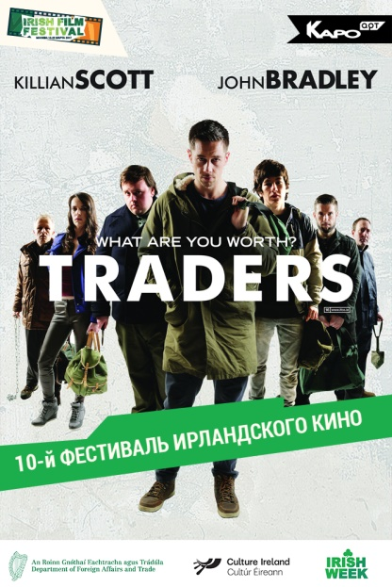
«ТРЕЙДЕРЫ» (TRADERS)

Год выпуска: 2015
Режиссеры: Питер Мерфи, Рэйчел Мориарти
Актерский состав: Киллиан Скотт, Джон Брэдли, Питер О’Мира и др.
Продолжительность: 90 мин.
Страна: Ирландия
Жанр(ы): триллер

Режиссеры фильма Питер Мерфи и Рейчел Мориарти, а также актер Питер О’Мира — гости фестиваля (в Москве с 17 по 19 марта). Они представят фильм и проведут сессию вопросов и ответов после показа. «Трейдеры» — дебютная работа для обоих режиссеров.

Еще один фильм фестиваля, названный критиками новым «Бойцовским клубом». В главных ролях — Киллиан Скотт, известный по сериалу «Любовь/Ненависть» и Джон Брэдли, знакомый зрителям по сериалу «Игра престолов». После того, как компания, на которую работал Гарри Фокс, обанкротилась, дела у него пошли под откос — платить ипотеку нечем, новая работа скучна, да и дохода прежнего не приносит. А тут еще надоедливый Вернон со своим безумным предложением заняться «трейдингом», поставив на кон все, включая собственную жизнь. Это опасно и незаконно, но поможет решить все проблемы. Эта картина поднимает вопросы морали и справедливости, взаимоотношений в обществе и цены жизни. Кино по-ирландски мрачное, с тягучим привкусом надежды. «Трейдеры» заставят многих пересмотреть взгляды на жизнь.
ТРЕЙЛЕР: https://www.youtube.com/watch?v=jMs2XYP9ZS0
НАГРАДЫ:
- Кинофестиваль в Белфасте 2016 – Audience Award
- Brussels International Festival of Fantasy Film (BIFFF) 2016 – 7th Orbit Prize Best Feature Film
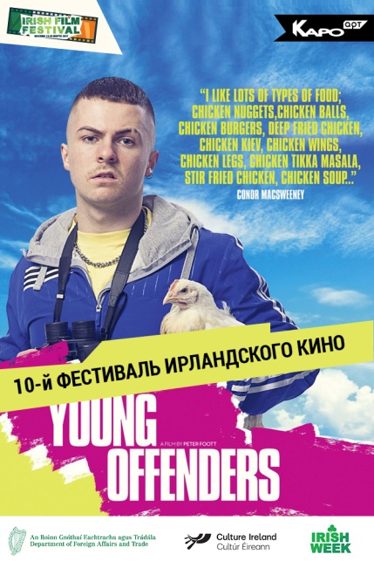
«ХУЛИГАНЬЁ» (THE YOUNG OFFENDERS)

Год выпуска: 2016
Режиссер: Питер Футт
Актерский состав: Хилари Роуз, Киаран Бермингэм, Крис Уэйли и др.
Продолжительность: 83 мин.
Страна: Ирландия
Жанр(ы): комедия

На фестивале состоится премьера хита ирландского проката 2016 года «Хулиганье». На киносмотрах в Ирландии фильм получил все возможные премии за лучшую комедию года, а критики назвали его лучшей ирландской комедией последнего десятилетия. Сюжет фильма основан на реальном событии 2007 года, когда в Ирландии накрыли партию наркотиков стоимостью 440 миллионов евро. Лучшие друзья Конор и Джок преодолевают путь длиной в 160 километров, а следом за ними тот же путь проделывает и гарда (ирландская полиция). Незадачливые подростки передвигаются на украденных велосипедах, рассчитывая отыскать хоть одну упаковку кокаина стоимостью 7 миллионов евро.

ТРЕЙЛЕР: https://www.youtube.com/watch?v=qK-JHjKJRmw

НАГРАДЫ И НОМИНАЦИИ:
- Dublin Film Critics Circle Awards – Номинация на лучший ирландский фильм
- Galway Film Fleadh – Приз за лучший полнометражный фильм
- Los Angeles Comedy Festival – Приз за лучший полнометражный фильм
- Los Angeles Comedy Festival – Приз за лучший сценарий
- Los Angeles Comedy Festival – Приз за лучшую режиссуру
- Irish Film Festival London – Приз за лучшую роль имени Роса Хаббарда
- Irish Film Festival London – Приз Súil Eile
- Fantastic Fest – Специальное упоминание за лучший комедийный дебют

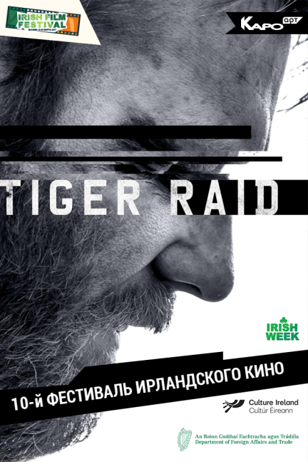
«РЕЙД ТИГРОВ» (TIGER RAID)

Год выпуска: 2016
Режиссер: Саймон Диксон
Актерский состав: София Бутелла, Брайан Глисон, Дэмиен Молони и др.
Продолжительность: 92 мин.
Страна: Великобритания, Ирландия
Жанр(ы): драма

Самый стильный фильм фестиваля был впервые показан на Tribeca Film Festival 2016. Помимо гениальной операторской работы и режиссуры, фильм может похвастаться завораживающей игрой актеров: Брайан Глисон («Мальчишник по-ирландски», «Кредо убийцы»), Дэмиен Молони («Ничья земля», «Убей своих друзей») и София Бутелла («Стар Трек: Бесконечность», «Уличные танцы 2», «Kingsman: Секретная Служба»). История следует за двумя наемниками, которые едут через иракскую пустыню, чтобы похитить человека. В течение рейда друзей нагоняет их прошлое и выворачивает окружающий мир наизнанку. Жестокость и безумие постепенно охватывают всех действующих лиц. Не отпускающий до самого конца, этот фильм уникален: в кино мы видим солдат во время выполнения миссии, мы видим, как они возвращаются домой, но что если они остаются в пустыне в поисках войны, которая уже закончилась?

ТРЕЙЛЕР: https://www.youtube.com/watch?v=ZQDlpAwUnwE
Премьера фильма состоялась на Tribeca Film Festival 2016.

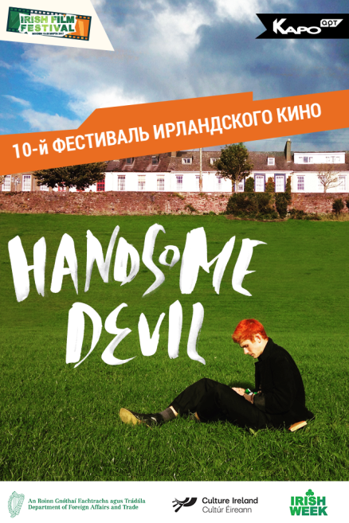
«ЧЕРТОВСКИ СИМПАТИЧЕН» (HANDSOME DEVIL)

Год выпуска: 2016
Режиссер: Джон Батлер
Актерский состав: Фионн О’Ши, Эндрю Скотт, Николас Голицын и др.
Продолжительность: 95 мин.
Страна: Ирландия
Жанр(ы): драма

Самый солнечный фильм фестиваля от режиссера Джона Батлера, автора широко известных в России фильмов «Фрэнк» с Майклом Фассбендером и комедии «Мальчишник по-ирландски». Как и в последней, здесь сильную роль второго плана играет Эндрю Скотт, известный по роли Мориарти из сериала «Шерлок». Свежая картина, уже собравшая множество наград на престижных фестивалях, обращается к теме дружбы и поиска своего пути в обычной ирландской школе, где все помешаны на регби.

ТРЕЙЛЕР: https://www.youtube.com/watch?v=9_JHsiQTTmg

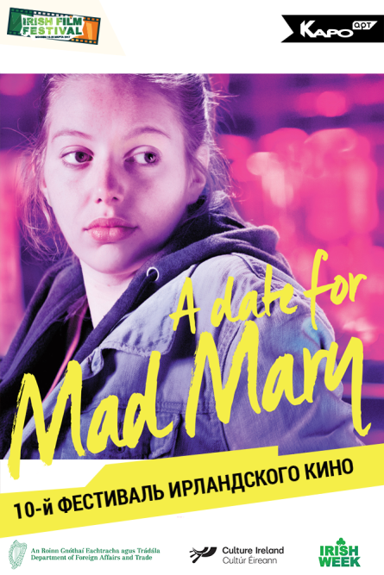
«СВИДАНИЕ ДЛЯ БЕЗУМНОЙ МЭРИ» (A DATE FOR MAD MARY)

Год выпуска: 2016
Режиссер: Даррен Торнтон
Актерский состав: Тара Ли, Шона Керслэйк и др.
Продолжительность: 82 мин.
Страна: Ирландия
Жанр(ы): драма, комедия

На фестивале фильм представит исполнительница главной роли Шона Керслэйк.

Фильм, ставший фаворитом на международных фестивалях. Трогательная, смешная и пронзительно искренняя история о дружбе, взрослении и горьком, но неизбежном прощании с прошлым. Когда Мэри МакАрдл возвращается домой после 6 месяцев тюрьмы, она обнаруживает, что привычный для неё мир маленького ирландского городка навсегда изменился. Лучшая подруга Мэри, Шарлин, готовится к свадьбе, и, чтобы не идти на торжество в одиночестве, девушка решает во что бы то ни стало найти себе спутника.

Фильм был назван лучшей ирландской картиной года на кинофестивале в Голуэй, где также отметили талант исполнительницы главной роли Шоны Керслэйк, и стал одним из безусловных фаворитов кинофестивалей в Карловых Варах и Лондоне.

ТРЕЙЛЕР: https://www.youtube.com/watch?v=PgAkhspus8A

НАГРАДЫ И НОМИНАЦИИ:
- Dublin Film Critics Circle Awards 2016: Breakthrough Award (Шона Керслэйк) и Лучший ирландский фильм года
- Galway Film Fleadh: Bingham Ray New Talent Award (Шона Керслэйк) и Лучший ирландский фильм года
- London Film Festival: First Feature Competition (Даррен Торнтон)
- Участник кинофестиваля в Карловых Варах

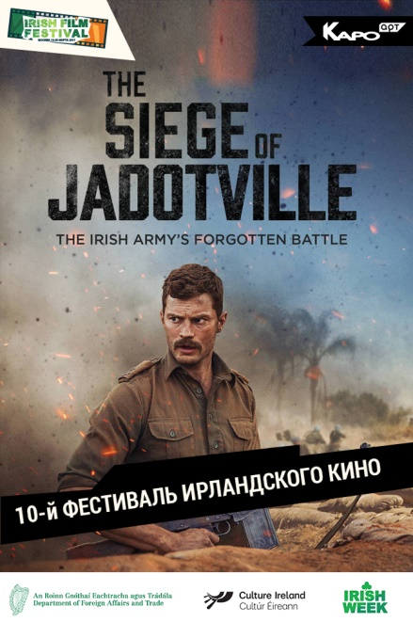
«ОСАДА ЖАДОВИЛЯ» (THE SIEGE OF JADOTVILLE)

Год выпуска: 2016
Режиссер: Ричи Смит
Актерский состав: Джейми Дорнан, Марк Стронг и др.
Продолжительность: 108 мин.
Страна: Ирландия, ЮАР
Жанр(ы): триллер, драма

Самый высокобюджетный фильм Ирландии 2016 года рассказывает о мужестве и отваге в осадных условиях, когда сила воли ирландских солдат отделяет их от позора и смерти — на миротворческой миссии ООН далеко от дома. Политический кризис охватил Конго сразу после провозглашения независимости от Бельгии в 1960 году. Конфликт между теми, кто поддерживает зарубежные корпорации, и теми, кто отстаивает позицию «наша нефть, наши правила» разразился Гражданской войной. Ирландия, как самое нейтральное государство, которое не участвовало ни в одной войне, была избрана в качестве миротворца. В 1961 году 150 ирландских солдат попали в осаду и противостояли трем тысячам наемников горнодобывающей компании.

В главных ролях — Джейми Дорнан («Пятьдесят оттенков серого», «Мария-Антуанетта») и Марк Стронг («Кingsman: Секретная служба»).

ТРЕЙЛЕР: https://www.youtube.com/watch?v=9_JHsiQTTmg

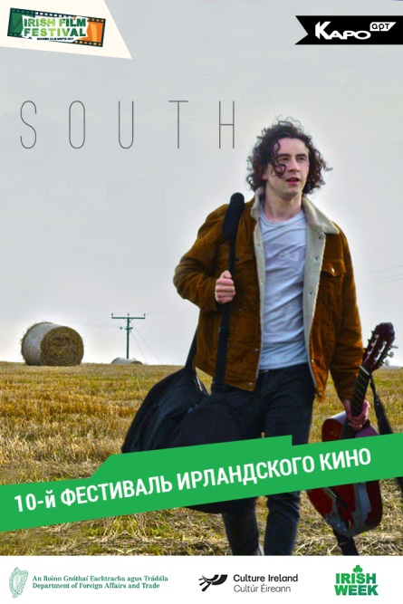
«ЮГ» (SOUTH)

Год выпуска: 2016
Режиссер: Джерард Уолш
Актерский состав: Дара О’Тул, Эмили Ламей, Джо Руни, Энди МакКаффри Бирн и др.
Страна: Ирландия
Жанр(ы): драма

Ирландский инди-фильм, роуд-муви с путешествием автостопом от города Голуэй до Дублина, с милыми, немного наивными моментами и замечательными видами изумрудного острова. Молодой музыкант, у которого самая большая проблема в жизни — страх сцены, лишается отца и отправляется в Дублин в поисках давно покинувшей семью матери. Рассказанная от лица парня, эта история, по-юношески неловкая, полностью погружает в очаровательный лёгкий мир главного героя. Отличный независимый фильм, который вызвал бурную реакцию со стороны ирландской прессы и жюри кинофестивалей.

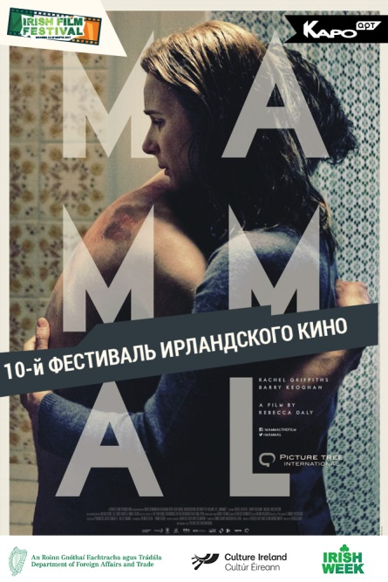
«МЛЕКОПИТАЮЩЕЕ» (MAMMAL)

Год выпуска: 2016
Режиссер: Ребекка Дэйли
Актерский состав: Рэйчел Гриффитс, Майкл МакЭлхаттон, Барри Кеоган
Продолжительность: 96 мин.
Страна: Ирландия, Нидерланды, Люксембург и др.

Фильм, номинированный на Гран-при кинофестиваля «Сандэнс», повествует о девушке по имени Маргарет, которая живет в Дублине в полном уединении. Ее бывший муж сообщает, что их сын, которого она оставила много лет назад в младенчестве, пропал без вести. Маргарет встречает бездомного подростка Джо, по возрасту почти как ее сын, и предлагает ему занять свободную комнату в своем доме. Между ними складываются необычные отношения на фоне скорби бывшего мужа Маргарет и связях Джо с подростковой бандой… Фильм входил во внеконкурсную программу Московского международного кинофестиваля 2016 и был включен Европейской киноакадемией в список 50 лучших европейских фильмов 2016 года.

ТРЕЙЛЕР: https://www.youtube.com/watch?v=aH_4Es0HyEM

НОМИНАЦИИ:
Гран-при кинофестиваля «Сандэнс»-2016

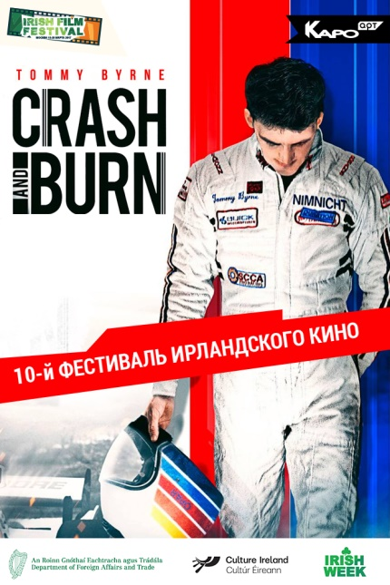
«КРУТОЙ ВИРАЖ»

Год выпуска: 2016
Режиссер: Шон О Куалан
Продолжительность: 86 мин.
Страна: Ирландия
Жанр(ы): биография

Единственный документальный фильм фестиваля рассказывает о знаменитом ирландском гонщике Формулы-1 Томми Бёрне. Фильм основан на популярной биографии гонщика. Томми Бёрн добился успеха в гоночном спорте за небывало короткое время - перешел из ралли в гонки и за 4 года квалифицировался на класс «Формула-1». Его неоспоримый талант вкупе с взрывным характером сковали необычную судьбу Томми. Фильм получил высокие оценки в прессе и рекомендован к обязательному просмотру спортивными изданиями.

ТРЕЙЛЕР: https://www.youtube.com/watch?v=ONrC2TVqLPg

СБОРНИК КОРОТКОМЕТРАЖЕК ИЗ ИРЛАНДИИ 2017 / IRISH SHORTS PROGRAMME 2017
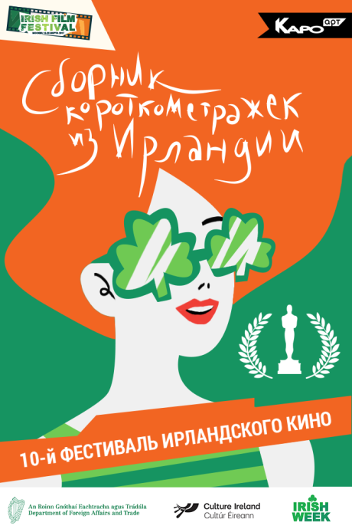
Продолжительность: 81 мин.
Страна: Ирландия

Альманах из шести картин об отношениях между близкими людьми и необходимости общения друг с другом, собранный вокруг поразительного короткого фильма «Заика» (Stutterer), удостоенного премии «Оскар 2016» за лучший игровой короткометражный фильм.

ФИЛЬМЫ СБОРНИКА

НОСОРОГИ / RHINOS

Хронометраж: 17 мин
Жанр: Драма
Режиссер: Шимми Маркус
Сценарист: Шимми Маркус
В ролях: Фионн Уолтон, Айлин Тецель, Кэл Кенили

Обстоятельства сводят немецкую девушку и ирландского парня. Несмотря на языковой барьер, Ингрид и Томас узнают друг о друге больше, чем они предполагали.

ЗАИКА / STUTTERER

Премия Оскар 2016 в номинации «Лучший короткометражный игровой фильм»

Хронометраж: 12 мин
Жанр: Драма
Режиссер: Бенджамин Клири
Сценарист: Бенджамин Клири
В ролях: Мэттью Нихэм, Хлоя Пирри, Эрик Ричард

Одинокий типограф изо всех сил пытается преодолеть свой дефект речи при попытке построить романтические отношения с девушкой, с которой он познакомился через социальные сети.

КАМЕШКИ / PEBBLES

Жанр: Драма
Хронометраж: 14:30 мин
Режиссер: Джонатан Шоу
Продюсер: Лиза Келли
В ролях: Нив Алгар, Стивен Бреннан, Шон Дагган

На 50-летие своей свадьбы женщина возвращается в отель, где провела медовый месяц. Вернется ли туда её бывший муж, чтобы выполнить данное полвека назад обещание?

В ОЖИДАНИИ / WAIT

Жанр: Драма
Хронометраж: 12 мин
Режиссер: Одри О’Райлли
Продюсер: Линдзи Дойл
В ролях: Рори Кинан, Оуэн Роу

Появление представителей редчайшего вида голубей совпало с не менее редким визитом сына Мартина, так что Чарли теперь ждет и надеется, что оба доберутся домой без приключений. «В ожидании» - поэтическая картина об отношениях между отцом и сыном.

СНОВА И СНОВА / TIME & AGAIN

Жанр: Научная фантастика, драма
Хронометраж: 13 мин
Режиссер: Эйдан Ларги
Продюсер: Маргарет МакГолдрик
В ролях: Дэвид Роул, Аарон Линч, Дженни Уолш

Подросток с задатками гения строит со своим другом машину времени. Для него это попытка найти общий язык со своим отцом и увидеть маму, которой он никогда не знал.

ДЫШИ / BREATHE

Жанр: Драма
Хронометраж: 15 мин
Режиссер: Джеймс Доэрти
Продюсер: Питер Франки Бреннан
В ролях: Джон Коннорс

Отец пытается перевоспитать своего маленького сына, когда тот примеряет на себя разные социальные роли. Фильм о примирении и внутренней силе обычного человека, способного изменить себя во имя любви к сыну.

На фестивале также будет представлен СБОРНИК АНИМАЦИОННОГО КОРОТКОГО МЕТРА для детей. Ирландия — страна, откуда вышли оскаровские детские мультфильмы «Песнь моря» и «Секрет Келлс», основанные на кельтских мифах. Мультфильмы сборника 2017 года не оставят равнодушными ни детей, ни взрослых.

